Приказ Федеральной службы по надзору в сфере образования и науки от 4 августа 2023 г. N 1493 "Об утверждении Требований к структуре официального сайта образовательной организации в информационно-телекоммуникационной сети "Интернет" и формату представления информации"
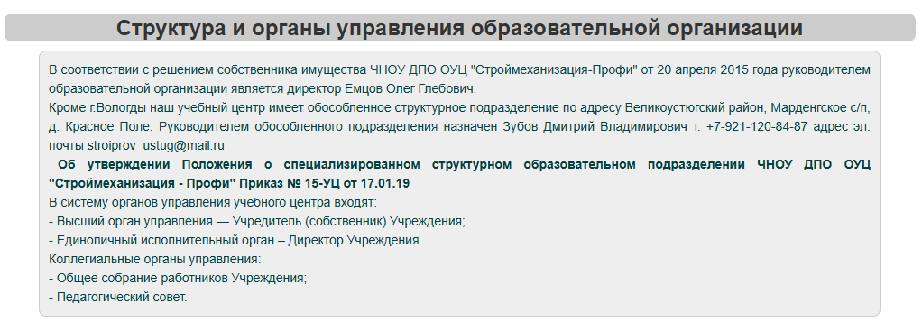

- Структура и органы управления образовательной организацией
Наименование структурного подразделения (органа управления) | Фамилии, имена, отчества (при наличии) и должности руководителей структурных подразделений | Место нахождения структурных подразделений | Адреса официальных сайтов в сети "Интернет" структурных подразделений (при наличии) | Адреса электронной почты структурных подразделений (при наличии) | Наличие положений о структурных подразделениях (об органах управления) с приложением указанных положений в виде электронных документов, подписанных простой электронной подписью
Высший орган управления | Емцов Олег Глебович - собственник | г. Вологда, Советский проспект, д. 131Д, помещение 4 | stroiprov.ru | stroiprov@mail.ru
Единоличный исполнительный орган | Емцов Олег Глебович - директор | г. Вологда, Советский проспект, д. 131Д, помещение 4 | stroiprov.ru | stroiprov@mail.ru
Общее собрание работников и обучающихся | ??? - председатель | г. Вологда, Советский проспект, д. 131Д, помещение 4 | stroiprov.ru | stroiprov@mail.ru
Педагогический совет | Емцов Олег Глебович - председатель | г. Вологда, Советский проспект, д. 131Д, помещение 4 | stroiprov.ru | stroiprov@mail.ru
Обособленное подразделение в г. Великий Устюг | Щемелев Тимур Андреевич - руководитель автошколы | Вологодская область, Великоустюгский район, Марденгское с/п, д. Красное Поле, 4 | stroiprov.ru | stroiprov_ustug@mail.ru
Обособленное подразделение в г. Вытегра | Макаров Евгений Васильевич - руководитель структурного подразделения | Вологодская область, Вытегорский район, г. Вытегра, ул. Заводская Дорога, 1 | stroiprov.ru | stroiprov_vytegra@mail.ru

